令和４年度１号認定児（幼稚園部）
園児募集

【募集人数】 ３・４・５歳児 若干名
【願書配布】 ８月２３日（月）～８月２７日（金） 当園にて配布いたします。
【願書受付】 ８月３０日（月）～９月３日（金）
【入園面接】 ９月６日（月）時間は願書受付時にお知らせ
します。
ご興味のある方は職員までお声がけください。
お知り合いの方やご近所の方にも、お声がけください。
運動会のお知らせ
２０２１年度 学園前こども園 第２回 運動会
１０月２３日(土) 雨天：２４日（日）
フォレオ一里山公園 にて行う予定です。
（台風などの影響があった場合は１０月３０日（土）
雨天：１０月３１日（日）に変更になる可能性あり）
屋外施設ですが、感染症予防のため、今年度は
午前中に０・１・２歳児、午後に３，４，５歳児が
実施する予定です。
駐車場はありません。お心積もりをお願い致します。
令和３（202１）年度
８月号
大津市一里山5丁目10-7
学園前こども園
℡５４３－６７１１
園 だ よ り

令和３年度（２０２１）７月３０日発行
ようやく梅雨が明け、夏らしい雲が湧き上がる空も見られるようになってきました。昨年は出来なかったプールでは、子ども達が全身で水の気持ち良さを味わう姿が見られ、嬉しい気持ちになりました。最後まで、安全に楽しく出来るように気を付けていきたいと思います。
お休みには、新型コロナウィルス感染症対策をしながらも、夏ならではの思い出作りができるといいですね。それと共に熱中症予防も気を付けたいものです。園でも活動の緩急を考慮したり、水分補給をこまめに行う習慣をつけられるように声掛けをしたりしながら、健康的に過ごせるようにしていきたいと思います。もしも体調や様子に変わったことがありましたら、すぐに園にお伝えください。

夏真っ盛り！
8月は、夏に因んだ絵本を選んでみました。すいかに花火、海に夏祭りと、夏にぴったりのお話がいっぱい！
「ねこのはなびや」では、美しく大きい花火の、わくわくする雰囲気を感じられるのではないでしょうか？

8月の新刊絵本

日 | 月 | 火 | 水 | 木 | 金 | 土
１ | ２  身体計測（２）  安全点検 | ３  身体計測（３） | ４  身体計測（５） | ５  身体計測(0・4) | ６  身体計測（１）  布団持ち帰り(全) | ７  半日保育  (弁当)
８  山の日 | ９  振替休日 | １０ (弁当)  希望保育日  １８時降園 | １１ (弁当)  希望保育日  １８時降園 | １２ (弁当)  希望保育日  １８時降園 | １３ (弁当)  希望保育日  １８時降園 | １４ (弁当)  希望保育日  半日保育  （１４時降園）
１５ | １６  安全点検 | １７ | １８ | １９ | ２０  布団持ち帰り(0.1)  土曜日保育申請締め切り | ２１  一日保育
２２ | ２３  一号認定児願書配布 | ２４ | ２５  ぽかぽか | ２６  避難訓練 | ２７  布団持ち帰り(2.3)  諸費・保育料引き落とし | ２８  一日保育
２９ | ３０  一号認定児願書受付 | ３１  月末統計 |  |  | （９/3まで）
８月の予定

未満児さんには、いろいろな動物が、涼しい所を求めて歩く話に、「わに」が夏祭りに出かけるお話…絵本の中の世界に入って、涼しさや夏祭りの楽しい感じを味わってほしいと思います。
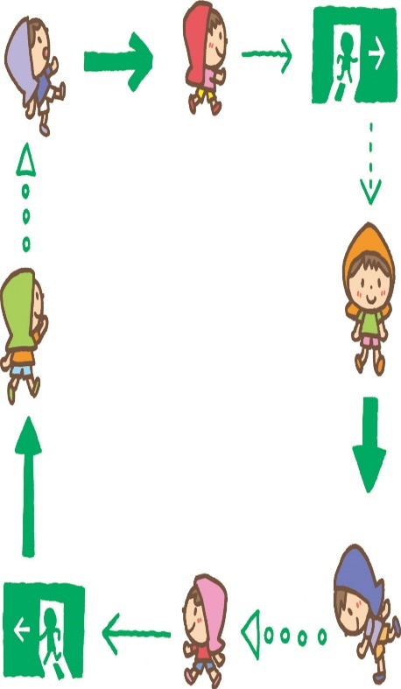
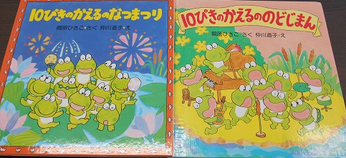
祖父母参観は、新型コロナウィルスの感染拡大予防の観点から中止といたします。

おしらせ
暴風警報・特別警報が出ていなくても、大雨などにより、瀬田東学区に警戒レベル３(高齢者の避難指示)が出た場合、休園になります。急な事態に備え、預ける人の確保をお願いします。

園では１学期の終業式を行いました。１学期間の園生活を振り返ったり、今後の生活に見通しをもち期待したりできる時間となりました。８月は休みが続いて生活のリズムが崩れやすくなりますが、子ども達が健康的な園生活を送るために、以下のことにご注意ください。また、新型コロナウィルス感染症が流行していますので、感染予防には十分お気を付けください。
☆規則正しい生活を送りましょう！
・早寝、早起き、朝ごはんを心がけ、生活リズムを崩さないよう努めましょう
☆丁寧な手洗いうがいで感染予防をしましょう！
・手洗いうがいの習慣を守り、正しい感染予防をしましょう
☆水分補給はこまめにとって、熱中症予防に努めましょう！
・ジュースなどは糖分が多いので、お茶か水を飲むようにし、汗を多くかいた
時は スポーツドリンクや経口補水液で補いましょう！
☆暑い炎天下での活動は避け、体を休める時間も作りましょう！
お家の方と一緒に多様な経験をしたり、いろんな方と触れ合ったりして子ども達は心も体も大きく成長することでしょう。
子ども達と一緒に過ごす時間を大切にして、親子の思い出作りも楽しんでくださいね。
おしらせ
☆８月３日(火)から８月１９日(木)まで、大学からの保育士養成のための実習生が入ります。
☆８月１６日(月)～８月２０(金)、８月２３日(月)～８月２７日(金)、８月３０日(月)～９月３日(金)の期間に、調理室に大学からの栄養士養成のための実習生が３人入 ります。
※立秋（８月７日）暦の上での秋の始まり。この日を過ぎると「残暑」という季語を使うようになります。
処暑（８月２３日）夏が過ぎゆく時期

楽しい夏の生活のために

希望保育について
８月１０日(火)～１４日(土)は
夏季希望保育期間(全日弁当)です。
夏季希望保育の申請書及び就労証明書をご提出頂いた方のみの保育となりますので、間違えの無いようにお願い致します。

